**TALLER PLAN DE MEJORAMIENTO FINAL 2024**

**ASIGNATURA:** Física

**DOCENTE:** Juan David Tobón Gómez

**GRADO:** Once

**NOTA: RECORDAR QUE LA PRESENTACION DEL TALLER TIENE UN VALOR DEL 20%, LA EVALUACION DEL 60% Y LA ACTITUDINAL EL 20%.**

**TALLER**

1. Si la temperatura es de 98.6 grados Fahrenheit, ¿cuál es la temperatura equivalente en grados Celsius?
2. Comparar la cantidad de calor que se debe suministrar a 500 g de agua para que su temperatura varíe de 20 °C a 40 °C, con la cantidad de calor que se debe suministrar a 500 g de hierro para que su temperatura varíe entre los mismos valores.
3. El vidrio de una ventana de un edificio mide 2 metros de ancho por 6 metros de largo y tiene un espesor de 0,5 cm. Si la temperatura de la superficie exterior del vidrio es 30 °C y la temperatura de la superficie interior es 20 °C, calcular el calor que se propaga a través del vidrio durante 10 segundos, suponiendo que se trata de vidrio Pirex.
4. Un cuerpo tiene un movimiento armónico simple, con amplitud de 0,2 m y una frecuencia de 5 hertz. Calcula su velocidad máxima.
5. En el centro de un estanque de 3m de diámetro se deja caer una piedra. Observamos que la perturbación tarda en llegar a la orilla 1,6 seg. En ese momento hay 5 crestas de ola en el estanque. Determine:
   1. La velocidad de propagación de las ondas producidas.
   2. La longitud de onda, periodo y frecuencia de las mismas.
6. La gráfica x vs t representa el MAS de una partícula. Halla la ecuación de la posición en función del tiempo para este movimiento.

1. Para la anterior figura halla el valor de la velocidad para el tiempo de 3 segundos.
2. En qué momento llega a nosotros el sonido de una campana de una iglesia si estamos a 250 m de distancia y la temperatura del aire es de 15°C.
3. Un altavoz emite una frecuencia de 500 Hz. ¿Cuál es la longitud de onda del sonido si la temperatura ambiente es de 25 °C?
4. En un campo abierto, Carla grita a un volumen de 1,200 W para que su amigo Juan lo escuche. Si Marta, que está a 2 m de Carla, logra escucharla, responde las siguientes preguntas:

**a.** ¿A qué distancia se encuentra Juan con respecto a Carla si no lo escucha?

**b.** ¿Con qué nivel de intensidad Marta escucha a Carla?

1. Un tren que se mueve hacia una estación a una velocidad de 20 m/s emite un sonido con una frecuencia de 500 Hz. La velocidad del sonido en el aire es de 340 m/s. Calcula la frecuencia percibida por un observador en reposo en la estación.
2. Dos cargas puntuales están separadas por una distancia de 2 cm. La primera carga es de 5 μC y la segunda carga es de 10 μC. Calcula la fuerza de atracción o repulsión entre ellas.

**7.** Dos cargas puntuales se encuentran a una distancia de

4 cm y ejercen una fuerza de 0.5 N entre ellas. Una de las

cargas es de 6 μC. ¿Cuál es el valor de la otra carga?

**8.** En un día frío, estás a 300 m de distancia de una campana de iglesia. Si la temperatura del aire es

de 5 °C ¿cuánto tiempo tarda el sonido en llegar a ti?

**9.** Un altavoz emite una frecuencia de 600 Hz. ¿Cuál es la longitud de onda del sonido si la

temperatura ambiente es de 20°C

**10**. En un campo abierto, Luis grita con una potencia de 900 W para que su amigo Pedro lo escuche.

Si Ana, que está a 3 m de Luis, logra escucharlo, responde las siguientes preguntas:

a. ¿A qué distancia se encuentra Pedro con respecto a Luis si no lo escucha?

b. ¿Con qué nivel de intensidad Ana escucha a Luis?

**11**. Un avión se aproxima a una torre de control a una velocidad de 50 m/s mientras emite un sonido

de 1,000 Hz. La velocidad del sonido en el aire es de 343 m/s. ¿Cuál es la frecuencia que percibe un controlador en la torre?

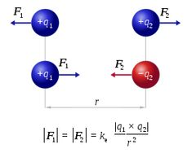

**12**. Dos cargas puntuales están separadas por una distancia de 3 cm. La primera carga es de 4 μC y la segunda carga es de 8 μC. Calcula la fuerza de atracción o repulsión entre ellas.

**13.** Calcular la cantidad de electrones que atraviesan la sección transversal de un conductor en 2 minutos, si la intensidad de la corriente es de 5 amperios.

**14.** Considerar dos alambres, 1 de germanio y otro de cobre cuyos diámetros son de 0,25 cm. Determinar:

1. ¿Cuál es la longitud del alambre de germanio para igualar la resistencia de 1 de cobre cuya longitud es de 20 m, a una temperatura de 20 °C?
2. ¿En cuánto aumenta la resistencia del alambre de cobre, si se calienta hasta alcanzar una temperatura de 90 °C?

**15.** 3 resistencias se encuentran asociadas en serie. Determinar:

1. la resistencia equivalente
2. la intensidad de corriente que circula por cada una de ellas, si el voltaje de la fuente es de 17 voltios. R1= 3 ohmnios, R2= 4ohmnios y R3= 6 ohmnios.

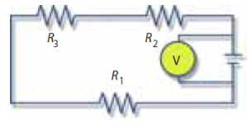

**16.** Calcular la resistencia y la intensidad de la corriente del siguiente circuito si su fuente tiene un voltaje de 18 V.

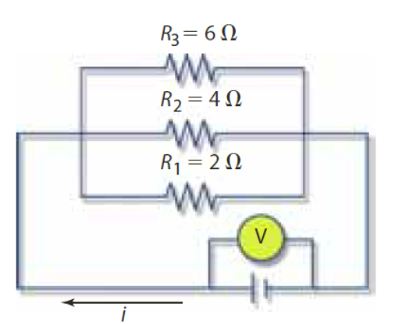

**17.** Una familia utiliza un calentador eléctrico de 2000 W (vatios) durante 3 horas al día. El costo de la electricidad es de $0.15 por kWh (kilovatio-hora).Calcula la energía consumida por el calenador en un día.